InvoiceFlow отчёт по РК1
Неделя 8 · Бимано Алишер
Я сделал InvoiceFlow — учебный сервис для выставления счёта и проверки оплаты в Solana Devnet. Исполнитель указывает клиента, название работы и сумму. Программа сохраняет счёт в отдельном PDA. Клиент оплачивает его токеном, после чего статус меняется на «Оплачен».

1. Идея и польза
Когда заказчик и исполнитель договариваются в чате, им бывает неудобно проверять, какую сумму просили и прошёл ли перевод. Здесь условия счёта и статус можно открыть по публичному адресу. Клиент видит, за что платит, а исполнитель видит результат без ручной отметки.

2. Как работает прототип
Шаг | Что происходит
Создание | Исполнитель подписывает транзакцию. В PDA записываются его адрес, адрес клиента, сумма, токен и название услуги.
Оплата | Клиент подписывает перевод ALPR. Программа проверяет адреса и токеновые счета, переводит точную сумму и меняет статус одной транзакцией.
Проверка | Сайт читает PDA из Devnet. В Explorer можно открыть счёт и транзакцию оплаты.

Для демонстрации я создал два счёта: «Дизайн лендинга» на 5 ALPR уже оплачен, а «Логотип для проекта» на 8 ALPR ждёт оплаты. ALPR — учебный токен Token 2022, выпущенный в седьмой неделе. Он не равен доллару и не имеет денежной стоимости.

3. Реальные данные Devnet
Что | Адрес или подпись
Программа | 5EHY5pYduZMone4MRBy45Lkrrofupq1G3R1ADV9w7qXU
Оплачен | 4PH11X1rdkwqsmKKyV8dc7ATAM9YiGn9M7CXomB8WDVn
Оплата | L6BTirqHmcs8dBqwzRrArw6aiSfBAgYzZzqDzU16KE3GRUoJqxoRJdyHskoQeXLNz51e6AFimGuRJFsmtNHuFmM
Ожидает | DFGJFvyRhgMBX5ezN6GMWg4oVU7PdpZZSUwizksgdkSy
ALPR mint | CiLa9Mxo4pTNoRV2qwdgcZZVWBjAdnanEyqn3oYFwCUc

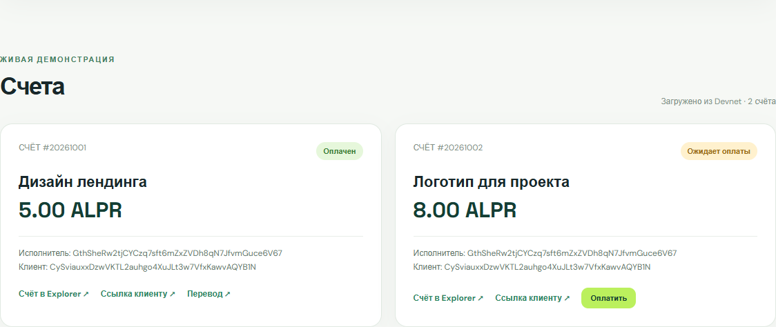
Рисунок 1 — InvoiceFlow показывает оплаченный счёт и счёт в ожидании оплаты.

4. Как открыть
В папке assignments/week4-8 выполнить npm ci и npm run dev. Затем открыть http://127.0.0.1:5173/. Публичные счета видны сразу. Для создания своего счёта или оплаты нужно подключить Phantom в сети Devnet и подтвердить транзакцию. Клиенту нужны учебные ALPR и немного Devnet SOL для комиссии.

Вывод
Получился работающий прототип: два счёта созданы в Devnet, один из них оплачен, а сайт показывает их текущее состояние. Для настоящего использования понадобятся удобная отправка ссылки клиенту, история счетов для разных кошельков и платёжный токен с реальной стоимостью.

